Приложение № 4 к генеральному плану муниципального образования - Берестянское сельское поселение Сасовского муниципального района Рязанской области

Графическое описание местоположения границ населенных пунктов, перечень координат характерных точек этих границ муниципального образования - Берестянское сельское поселение Сасовского муниципального района

Рязанской области

ОПИСАНИЕ МЕСТОПОЛОЖЕНИЯ ГРАНИЦ

Граница населенного пункта с. Берестянки

(наименование объекта местоположение границ, которого описано (далее - объект)

Раздел 1

Сведения об объекте
№ п/п | Характеристики объекта | Описание характеристик
1 | 2 | 3
1 | Местоположение объекта | Российская Федерация, Рязанская область, р-н Сасовский, с/п Берестянское, с Берестянки
2 | Площадь объекта ± величина погрешности определения площади (P ± Дельта P) | 3431255кв.м. ± 648кв.м.
3 | Иные характеристики объекта | -

Раздел 2

Сведения о местоположении границ объекта
1. Система координат МСК-62
2. Сведения о характерных точках границ объекта
Обозначе ние характер ных точек границ | Координаты, м |  | Метод определения координат характерной точки | Средняя квадратичес кая погрешност ь положения характерной точки (Мt), м | Описание обозначения точки на местности (при наличии)
Обозначе ние характер ных точек границ | X | Y | Метод определения координат характерной точки |  | Описание обозначения точки на местности (при наличии)
1 | 2 | 3 | 4 | 5 | 6
1 | 411091,72 | 2281423,91 | Картометрический метод | 2,50 | -
2 | 411179,61 | 2281520,21 | Картометрический метод | 2,50 | -
3 | 411158,73 | 2281566,87 | Картометрический метод | 2,50 | -
4 | 411176,92 | 2281575,63 | Картометрический метод | 2,50 | -
5 | 411163 | 2281619,7 | Картометрический метод | 2,50 | -
6 | 411154,57 | 2281648,18 | Картометрический метод | 2,50 | -
7 | 411150,15 | 2281672,17 | Картометрический метод | 2,50 | -
8 | 411148,28 | 2281694,42 | Картометрический метод | 2,50 | -
9 | 411147,22 | 2281711,58 | Картометрический метод | 2,50 | -
10 | 411148,44 | 2281742,61 | Картометрический метод | 2,50 | -
11 | 411149,86 | 2281778,61 | Картометрический метод | 2,50 | -
12 | 411150,8 | 2281802,49 | Картометрический метод | 2,50 | -
13 | 411156,45 | 2281829,28 | Картометрический метод | 2,50 | -
14 | 411160 | 2281871,83 | Картометрический метод | 2,50 | -
15 | 411161,92 | 2281889,49 | Картометрический метод | 2,50 | -
16 | 411159,25 | 2281897,53 | Картометрический метод | 2,50 | -
17 | 411160,04 | 2281946,68 | Картометрический метод | 2,50 | -
18 | 411180,84 | 2281940,22 | Картометрический метод | 2,50 | -
19 | 411180,56 | 2281945,41 | Картометрический метод | 2,50 | -
20 | 411159,34 | 2281954,7 | Картометрический метод | 2,50 | -
21 | 411159,65 | 2281968,72 | Картометрический метод | 2,50 | -
22 | 411161,18 | 2282036,32 | Картометрический метод | 2,50 | -
23 | 411168,13 | 2282114,9 | Картометрический метод | 2,50 | -
24 | 411174,88 | 2282140,16 | Картометрический метод | 2,50 | -
25 | 411173,04 | 2282170,92 | Картометрический метод | 2,50 | -
26 | 411167,58 | 2282190,01 | Картометрический метод | 2,50 | -
27 | 411155,84 | 2282233,89 | Картометрический метод | 2,50 | -
28 | 411148,63 | 2282258,32 | Картометрический метод | 2,50 | -
29 | 411140,28 | 2282279,51 | Картометрический метод | 2,50 | -
30 | 411140,95 | 2282347,06 | Картометрический метод | 2,50 | -
31 | 411141,23 | 2282349,7 | Картометрический метод | 2,50 | -
32 | 411023,35 | 2282420,27 | Картометрический метод | 2,50 | -
33 | 410851,66 | 2282522,97 | Картометрический метод | 2,50 | -
34 | 410765,77 | 2282574,32 | Картометрический метод | 2,50 | -
35 | 410654,76 | 2282640,92 | Картометрический метод | 2,50 | -
36 | 410643,88 | 2282621,92 | Картометрический метод | 2,50 | -
37 | 410634,57 | 2282606,61 | Картометрический метод | 2,50 | -
38 | 410630,34 | 2282608,84 | Картометрический метод | 2,50 | -
39 | 410631,54 | 2282628,6 | Картометрический метод | 2,50 | -

Сведения о местоположении границ объекта
40 | 410595,54 | 2282652,45 | Картометрический метод | 2,50 | -
41 | 410448,69 | 2282741,9 | Картометрический метод | 2,50 | -
42 | 410257,41 | 2282707,77 | Картометрический метод | 2,50 | -
43 | 410247,74 | 2282713,19 | Картометрический метод | 2,50 | -
44 | 410238,07 | 2282725,18 | Картометрический метод | 2,50 | -
45 | 410223,37 | 2282732,91 | Картометрический метод | 2,50 | -
46 | 410204,42 | 2282740,65 | Картометрический метод | 2,50 | -
47 | 410179,28 | 2282741,03 | Картометрический метод | 2,50 | -
48 | 410160,33 | 2282739,49 | Картометрический метод | 2,50 | -
49 | 410084,46 | 2282720,22 | Картометрический метод | 2,50 | -
50 | 410084,76 | 2282728,73 | Картометрический метод | 2,50 | -
51 | 410086,08 | 2282759,71 | Картометрический метод | 2,50 | -
52 | 410041,01 | 2282756,53 | Картометрический метод | 2,50 | -
53 | 410040,97 | 2282710,29 | Картометрический метод | 2,50 | -
54 | 410018,49 | 2282703,92 | Картометрический метод | 2,50 | -
55 | 409960,29 | 2282707,66 | Картометрический метод | 2,50 | -
56 | 409939,25 | 2282709,29 | Картометрический метод | 2,50 | -
57 | 409968,91 | 2282830,77 | Картометрический метод | 2,50 | -
58 | 409953,33 | 2282835,86 | Картометрический метод | 2,50 | -
59 | 409867,91 | 2282852,82 | Картометрический метод | 2,50 | -
60 | 409854,11 | 2282856,31 | Картометрический метод | 2,50 | -
61 | 409977,02 | 2283186,75 | Картометрический метод | 2,50 | -
62 | 409950,52 | 2283230,99 | Картометрический метод | 2,50 | -
63 | 409908,63 | 2283300,99 | Картометрический метод | 2,50 | -
64 | 409844,4 | 2283418,4 | Картометрический метод | 2,50 | -
65 | 409780,75 | 2283528,19 | Картометрический метод | 2,50 | -
66 | 409681,02 | 2283694,42 | Картометрический метод | 2,50 | -
67 | 409603,01 | 2283827,91 | Картометрический метод | 2,50 | -
68 | 409508,81 | 2283982,71 | Картометрический метод | 2,50 | -
69 | 409475,25 | 2284041,5 | Картометрический метод | 2,50 | -
70 | 409460,13 | 2284069,41 | Картометрический метод | 2,50 | -
71 | 409444,29 | 2284118,67 | Картометрический метод | 2,50 | -
72 | 409422,58 | 2284215,04 | Картометрический метод | 2,50 | -
73 | 409398,09 | 2284328,32 | Картометрический метод | 2,50 | -
74 | 409390,28 | 2284355,55 | Картометрический метод | 2,50 | -
75 | 409381,07 | 2284366,29 | Картометрический метод | 2,50 | -
76 | 409375,3 | 2284369,07 | Картометрический метод | 2,50 | -
77 | 409364,89 | 2284365,98 | Картометрический метод | 2,50 | -
78 | 409307,96 | 2284323,29 | Картометрический метод | 2,50 | -
79 | 409216,11 | 2284250,42 | Картометрический метод | 2,50 | -
80 | 409218,24 | 2284239,8 | Картометрический метод | 2,50 | -
81 | 409215,41 | 2284238,43 | Картометрический метод | 2,50 | -
82 | 409207,24 | 2284243,94 | Картометрический метод | 2,50 | -
83 | 409186,77 | 2284228,74 | Картометрический метод | 2,50 | -
84 | 409104,57 | 2284165,08 | Картометрический метод | 2,50 | -
85 | 408881,13 | 2283992,02 | Картометрический метод | 2,50 | -
86 | 408779,32 | 2283912,36 | Картометрический метод | 2,50 | -
87 | 408586,54 | 2283761,95 | Картометрический метод | 2,50 | -
88 | 408362,76 | 2283585,41 | Картометрический метод | 2,50 | -
89 | 408268,86 | 2283509,91 | Картометрический метод | 2,50 | -
90 | 408352,91 | 2283276,51 | Картометрический метод | 2,50 | -

Сведения о местоположении границ объекта
91 | 408503,78 | 2282870,3 | Картометрический метод | 2,50 | -
92 | 408528,44 | 2282809,37 | Картометрический метод | 2,50 | -
93 | 408595,33 | 2282646,82 | Картометрический метод | 2,50 | -
94 | 408602,43 | 2282628,03 | Картометрический метод | 2,50 | -
95 | 408603,21 | 2282626,19 | Картометрический метод | 2,50 | -
96 | 408641,59 | 2282536,63 | Картометрический метод | 2,50 | -
97 | 408724,28 | 2282348,03 | Картометрический метод | 2,50 | -
98 | 408908,51 | 2281911,36 | Картометрический метод | 2,50 | -
99 | 409075,33 | 2281876,54 | Картометрический метод | 2,50 | -
100 | 409142,06 | 2281869,28 | Картометрический метод | 2,50 | -
101 | 409155,12 | 2281888,14 | Картометрический метод | 2,50 | -
102 | 409142,06 | 2281921,51 | Картометрический метод | 2,50 | -
103 | 409082,58 | 2282062,23 | Картометрический метод | 2,50 | -
104 | 409059,37 | 2282117,36 | Картометрический метод | 2,50 | -
105 | 409063,73 | 2282182,65 | Картометрический метод | 2,50 | -
106 | 409079,68 | 2282256,63 | Картометрический метод | 2,50 | -
107 | 409079,68 | 2282317,57 | Картометрический метод | 2,50 | -
108 | 409089,84 | 2282372,69 | Картометрический метод | 2,50 | -
109 | 409100,5 | 2282386,9 | Картометрический метод | 2,50 | -
110 | 409102,43 | 2282385,36 | Картометрический метод | 2,50 | -
111 | 409103,46 | 2282381,13 | Картометрический метод | 2,50 | -
112 | 409133,5 | 2282375,28 | Картометрический метод | 2,50 | -
113 | 409156,88 | 2282382,67 | Картометрический метод | 2,50 | -
114 | 409210,53 | 2282421,79 | Картометрический метод | 2,50 | -
115 | 409282,96 | 2282453,58 | Картометрический метод | 2,50 | -
116 | 409353,93 | 2282462,11 | Картометрический метод | 2,50 | -
117 | 409383,12 | 2282460,34 | Картометрический метод | 2,50 | -
118 | 409422,97 | 2282447,43 | Картометрический метод | 2,50 | -
119 | 409474,79 | 2282416,46 | Картометрический метод | 2,50 | -
120 | 409590,09 | 2282344,13 | Картометрический метод | 2,50 | -
121 | 409752,23 | 2282247,85 | Картометрический метод | 2,50 | -
122 | 409811,73 | 2282218,9 | Картометрический метод | 2,50 | -
123 | 409932,54 | 2282182,17 | Картометрический метод | 2,50 | -
124 | 410050,4 | 2282142,53 | Картометрический метод | 2,50 | -
125 | 410151,86 | 2282086 | Картометрический метод | 2,50 | -
126 | 410199,23 | 2282055,95 | Картометрический метод | 2,50 | -
127 | 410255,72 | 2282011,72 | Картометрический метод | 2,50 | -
128 | 410278,23 | 2281991,67 | Картометрический метод | 2,50 | -
129 | 410281,22 | 2281989 | Картометрический метод | 2,50 | -
130 | 410327,48 | 2281947,78 | Картометрический метод | 2,50 | -
131 | 410383,48 | 2281912,68 | Картометрический метод | 2,50 | -
132 | 410447,73 | 2281865,42 | Картометрический метод | 2,50 | -
133 | 410473,64 | 2281861,27 | Картометрический метод | 2,50 | -
134 | 410513,83 | 2281852,46 | Картометрический метод | 2,50 | -
135 | 410517,07 | 2281825,22 | Картометрический метод | 2,50 | -
136 | 410538,87 | 2281767,17 | Картометрический метод | 2,50 | -
137 | 410567,09 | 2281711,41 | Картометрический метод | 2,50 | -
138 | 410599,67 | 2281664,82 | Картометрический метод | 2,50 | -
139 | 410846,58 | 2281600,8 | Картометрический метод | 2,50 | -
140 | 410917,64 | 2281560,28 | Картометрический метод | 2,50 | -
141 | 410937,95 | 2281534,16 | Картометрический метод | 2,50 | -

Сведения о местоположении границ объекта
142 | 410978,57 | 2281506,6 | Картометрический метод | 2,50 | -
143 | 411068,51 | 2281455,82 | Картометрический метод | 2,50 | -
1 | 411091,72 | 2281423,91 | Картометрический метод | 2,50 | -
3. Сведения о характерных точках части (частей) границы объекта
Обозначе ние характер ных точек части границы | Координаты, м |  | Метод определения координат характерной точки | Средняя квадратичес кая погрешност ь положения характерной точки (Мt), м | Описание обозначения точки на местности (при наличии)
Обозначе ние характер ных точек части границы | X | Y | Метод определения координат характерной точки |  | Описание обозначения точки на местности (при наличии)
1 | 2 | 3 | 4 | 5 | 6
Часть № -
- | - | - | - | - | -

7
Раздел 4

План границ объекта

2 4 5 6 7 89 1011 213 11415618 2119
22 23242526

3

1
143
17 20
272829 3031

32

142
141
140
139

138
137

136

1345
133
132
131
130
1298
127
126
125

124

123

122

121

33

34

35
3839
7
3640

41

4423
44
45
46
47
48
5409 51

543 52
565

57 61
58
62
63
6509 64
65

66

120

119
118
117
116

67

68
697071

72 73

7745
76
77

10010102
99

103
104
115
114
113
112
106 101170089
105
1110
78

88012
79
83

84

98
85

86
97

96
959493

87
92 91

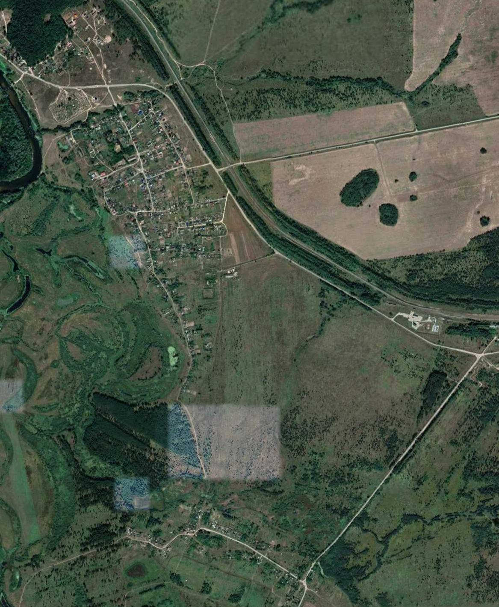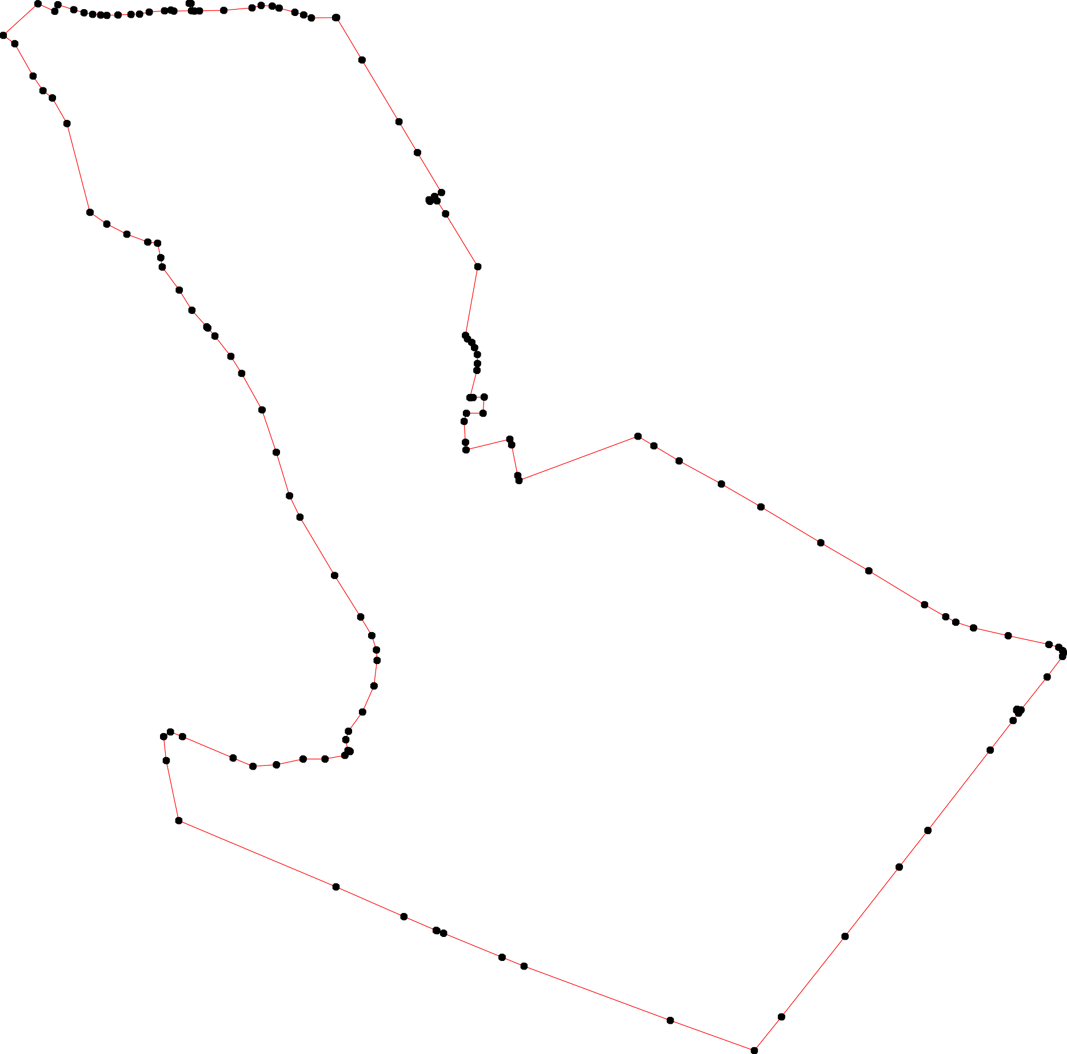

90 88

89

Используемые условные знаки и обозначения: Масштаб 1:12000
1 - характерная точка контура, сведения о которой позволяют однозначно определить её на местности
- вновь образованная часть контура, сведения о которой достаточны для определения её местоположения

ОПИСАНИЕ МЕСТОПОЛОЖЕНИЯ ГРАНИЦ

Граница населенного пункта д. Доринки

(наименование объекта местоположение границ, которого описано (далее - объект)

Раздел 1

Сведения об объекте
№ п/п | Характеристики объекта | Описание характеристик
1 | 2 | 3
1 | Местоположение объекта | Российская Федерация, Рязанская область, р-н Сасовский, с/п Берестянское, д Доринки
2 | Площадь объекта ± величина погрешности определения площади (P ± Дельта P) | 300034кв.м. ± 192кв.м.
3 | Иные характеристики объекта | -

Раздел 2

Сведения о местоположении границ объекта
1. Система координат МСК-62
2. Сведения о характерных точках границ объекта
Обозначе ние характер ных точек границ | Координаты, м |  | Метод определения координат характерной точки | Средняя квадратичес кая погрешност ь положения характерной точки (Мt), м | Описание обозначения точки на местности (при наличии)
Обозначе ние характер ных точек границ | X | Y | Метод определения координат характерной точки |  | Описание обозначения точки на местности (при наличии)
1 | 2 | 3 | 4 | 5 | 6
1 | 411949,56 | 2287543,85 | Картометрический метод | 2,50 | -
2 | 411979,48 | 2287642,01 | Картометрический метод | 2,50 | -
3 | 412020,76 | 2287702,42 | Картометрический метод | 2,50 | -
4 | 412047,69 | 2287798,49 | Картометрический метод | 2,50 | -
5 | 412095,56 | 2287940,66 | Картометрический метод | 2,50 | -
6 | 412101,36 | 2287972,58 | Картометрический метод | 2,50 | -
7 | 412101,36 | 2288040,77 | Картометрический метод | 2,50 | -
8 | 411908,43 | 2287975,48 | Картометрический метод | 2,50 | -
9 | 411886,67 | 2287979,84 | Картометрический метод | 2,50 | -
10 | 411863,46 | 2288003,05 | Картометрический метод | 2,50 | -
11 | 411835,9 | 2288045,12 | Картометрический метод | 2,50 | -
12 | 411809,78 | 2288065,43 | Картометрический метод | 2,50 | -
13 | 411796,73 | 2288056,72 | Картометрический метод | 2,50 | -
14 | 411715,49 | 2288068,33 | Картометрический метод | 2,50 | -
15 | 411686,48 | 2288062,53 | Картометрический метод | 2,50 | -
16 | 411666,17 | 2288042,22 | Картометрический метод | 2,50 | -
17 | 411647,31 | 2287994,34 | Картометрический метод | 2,50 | -
18 | 411619,75 | 2287966,78 | Картометрический метод | 2,50 | -
19 | 411537,06 | 2287926,16 | Картометрический метод | 2,50 | -
20 | 411509,5 | 2287908,75 | Картометрический метод | 2,50 | -
21 | 411490,64 | 2287879,73 | Картометрический метод | 2,50 | -
22 | 411476,14 | 2287843,46 | Картометрический метод | 2,50 | -
23 | 411428,27 | 2287836,21 | Картометрический метод | 2,50 | -
24 | 411390,55 | 2287824,6 | Картометрический метод | 2,50 | -
25 | 411328,17 | 2287810,1 | Картометрический метод | 2,50 | -
26 | 411297,71 | 2287805,75 | Картометрический метод | 2,50 | -
27 | 411281,75 | 2287799,94 | Картометрический метод | 2,50 | -
28 | 411258,54 | 2287797,04 | Картометрический метод | 2,50 | -
29 | 411252,74 | 2287782,53 | Картометрический метод | 2,50 | -
30 | 411230,98 | 2287766,58 | Картометрический метод | 2,50 | -
31 | 411225,18 | 2287753,52 | Картометрический метод | 2,50 | -
32 | 411226,06 | 2287742,39 | Картометрический метод | 2,50 | -
33 | 411226,63 | 2287737,56 | Картометрический метод | 2,50 | -
34 | 411241,13 | 2287707,09 | Картометрический метод | 2,50 | -
35 | 411254,16 | 2287677,23 | Картометрический метод | 2,50 | -
36 | 411274,42 | 2287675,59 | Картометрический метод | 2,50 | -
37 | 411299,08 | 2287659,73 | Картометрический метод | 2,50 | -
38 | 411307,32 | 2287660,07 | Картометрический метод | 2,50 | -
39 | 411311,38 | 2287676,09 | Картометрический метод | 2,50 | -

Сведения о местоположении границ объекта
40 | 411320,92 | 2287681,56 | Картометрический метод | 2,50 | -
41 | 411337,85 | 2287673,21 | Картометрический метод | 2,50 | -
42 | 411356,3 | 2287650,53 | Картометрический метод | 2,50 | -
43 | 411360,64 | 2287622,93 | Картометрический метод | 2,50 | -
44 | 411363,63 | 2287608,15 | Картометрический метод | 2,50 | -
45 | 411384,75 | 2287596,84 | Картометрический метод | 2,50 | -
46 | 411403,61 | 2287599,74 | Картометрический метод | 2,50 | -
47 | 411432,62 | 2287624,4 | Картометрический метод | 2,50 | -
48 | 411463,08 | 2287620,05 | Картометрический метод | 2,50 | -
49 | 411492,43 | 2287617 | Картометрический метод | 2,50 | -
50 | 411518,21 | 2287519,95 | Картометрический метод | 2,50 | -
51 | 411603,79 | 2287525,75 | Картометрический метод | 2,50 | -
52 | 411756,11 | 2287538,81 | Картометрический метод | 2,50 | -
53 | 411812,69 | 2287548,96 | Картометрический метод | 2,50 | -
54 | 411851,85 | 2287548,96 | Картометрический метод | 2,50 | -
55 | 411920,03 | 2287522,85 | Картометрический метод | 2,50 | -
1 | 411949,56 | 2287543,85 | Картометрический метод | 2,50 | -
3. Сведения о характерных точках части (частей) границы объекта
Обозначе ние характер ных точек части границы | Координаты, м |  | Метод определения координат характерной точки | Средняя квадратичес кая погрешност ь положения характерной точки (Мt), м | Описание обозначения точки на местности (при наличии)
Обозначе ние характер ных точек части границы | X | Y | Метод определения координат характерной точки |  | Описание обозначения точки на местности (при наличии)
1 | 2 | 3 | 4 | 5 | 6
Часть № -
- | - | - | - | - | -

Раздел 4
План границ объекта

5 6 7

4
3

2
1

55
8
9
10
54 11
53 12
13

52

14

15
16
17
51 18

19
50 20
49 21
48 22
47 23
46
45 24
44 43 42
41 25

383490
37
36
35
34

333231

26
27
2928
30

Используемые условные знаки и обозначения:
Масштаб 1:5000

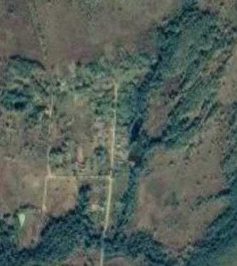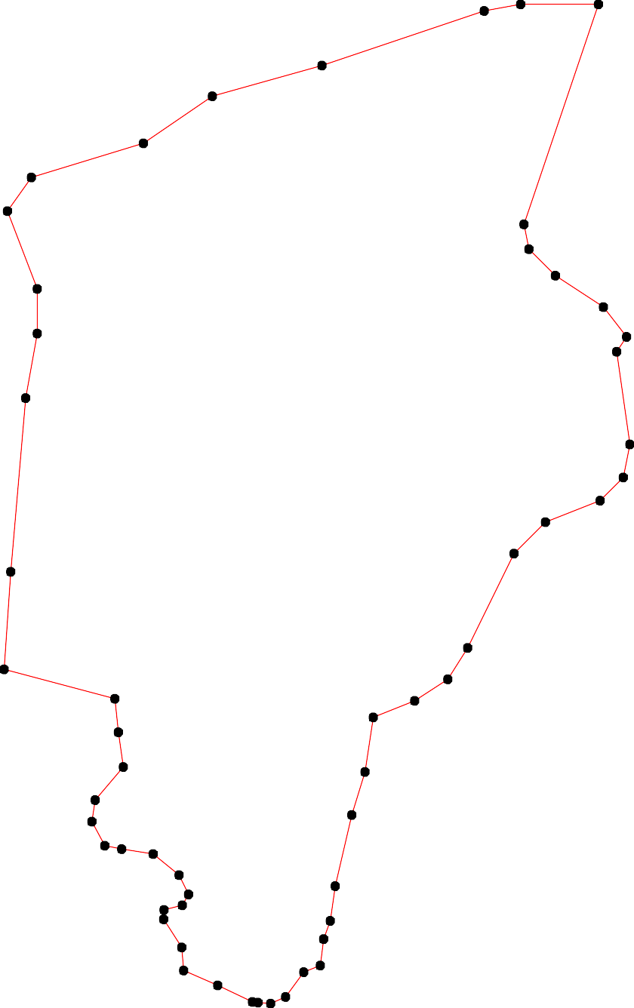1 - характерная точка контура, сведения о которой позволяют однозначно определить её на местности
- вновь образованная часть контура, сведения о которой достаточны для определения её местоположения

ОПИСАНИЕ МЕСТОПОЛОЖЕНИЯ ГРАНИЦ

Граница населенного пункта д. Мордвиново

(наименование объекта местоположение границ, которого описано (далее - объект)

Раздел 1

Сведения об объекте
№ п/п | Характеристики объекта | Описание характеристик
1 | 2 | 3
1 | Местоположение объекта | Российская Федерация, Рязанская область, р-н Сасовский, с/п Берестянское, д Мордвиново
2 | Площадь объекта ± величина погрешности определения площади (P ± Дельта P) | 1015681кв.м. ± 353кв.м.
3 | Иные характеристики объекта | -

Раздел 2

Сведения о местоположении границ объекта
1. Система координат МСК-62
2. Сведения о характерных точках границ объекта
Обозначе ние характер ных точек границ | Координаты, м |  | Метод определения координат характерной точки | Средняя квадратичес кая погрешност ь положения характерной точки (Мt), м | Описание обозначения точки на местности (при наличии)
Обозначе ние характер ных точек границ | X | Y | Метод определения координат характерной точки |  | Описание обозначения точки на местности (при наличии)
1 | 2 | 3 | 4 | 5 | 6
1 | 408146,92 | 2281957,78 | Картометрический метод | 2,50 | -
2 | 408162,56 | 2281997,86 | Картометрический метод | 2,50 | -
3 | 408198,77 | 2282064,7 | Картометрический метод | 2,50 | -
4 | 408209,76 | 2282090,64 | Картометрический метод | 2,50 | -
5 | 408255,69 | 2282100,46 | Картометрический метод | 2,50 | -
6 | 408346,3 | 2282147,9 | Картометрический метод | 2,50 | -
7 | 408397,42 | 2282149,34 | Картометрический метод | 2,50 | -
8 | 408411,27 | 2282165 | Картометрический метод | 2,50 | -
9 | 408403,68 | 2282175,18 | Картометрический метод | 2,50 | -
10 | 408404,76 | 2282187,71 | Картометрический метод | 2,50 | -
11 | 408413,47 | 2282218,15 | Картометрический метод | 2,50 | -
12 | 408419,1 | 2282231,31 | Картометрический метод | 2,50 | -
13 | 408426,75 | 2282238,34 | Картометрический метод | 2,50 | -
14 | 408453,32 | 2282251,14 | Картометрический метод | 2,50 | -
15 | 408453,32 | 2282259,67 | Картометрический метод | 2,50 | -
16 | 408442,66 | 2282272,83 | Картометрический метод | 2,50 | -
17 | 408442,66 | 2282281,65 | Картометрический метод | 2,50 | -
18 | 408464,28 | 2282310,35 | Картометрический метод | 2,50 | -
19 | 408484,43 | 2282313,71 | Картометрический метод | 2,50 | -
20 | 408480,19 | 2282340,98 | Картометрический метод | 2,50 | -
21 | 408458,12 | 2282337,12 | Картометрический метод | 2,50 | -
22 | 408445,41 | 2282338,16 | Картометрический метод | 2,50 | -
23 | 408437,34 | 2282348,55 | Картометрический метод | 2,50 | -
24 | 408438,78 | 2282363,54 | Картометрический метод | 2,50 | -
25 | 408480,74 | 2282414,06 | Картометрический метод | 2,50 | -
26 | 408493,25 | 2282463,86 | Картометрический метод | 2,50 | -
27 | 408504,24 | 2282482,19 | Картометрический метод | 2,50 | -
28 | 408519,04 | 2282500,19 | Картометрический метод | 2,50 | -
29 | 408506,64 | 2282579,05 | Картометрический метод | 2,50 | -
30 | 408551,65 | 2282610,62 | Картометрический метод | 2,50 | -
31 | 408602,43 | 2282628,03 | Картометрический метод | 2,50 | -
32 | 408595,33 | 2282646,82 | Картометрический метод | 2,50 | -
33 | 408528,44 | 2282809,37 | Картометрический метод | 2,50 | -
34 | 408503,78 | 2282870,3 | Картометрический метод | 2,50 | -
35 | 408352,91 | 2283276,51 | Картометрический метод | 2,50 | -
36 | 408268,86 | 2283509,91 | Картометрический метод | 2,50 | -
37 | 408209,55 | 2283462,89 | Картометрический метод | 2,50 | -
38 | 408186,69 | 2283441,49 | Картометрический метод | 2,50 | -
39 | 408086,24 | 2283343,14 | Картометрический метод | 2,50 | -

Сведения о местоположении границ объекта
40 | 408068,46 | 2283324,45 | Картометрический метод | 2,50 | -
41 | 408052,22 | 2283337,53 | Картометрический метод | 2,50 | -
42 | 408028,34 | 2283318,91 | Картометрический метод | 2,50 | -
43 | 407987,65 | 2283352,52 | Картометрический метод | 2,50 | -
44 | 407943,17 | 2283353,68 | Картометрический метод | 2,50 | -
45 | 407919,19 | 2283385,01 | Картометрический метод | 2,50 | -
46 | 407824,04 | 2283334,34 | Картометрический метод | 2,50 | -
47 | 407853,82 | 2283304,56 | Картометрический метод | 2,50 | -
48 | 407865,59 | 2283280,36 | Картометрический метод | 2,50 | -
49 | 407860,76 | 2283278,16 | Картометрический метод | 2,50 | -
50 | 407861,61 | 2283271,55 | Картометрический метод | 2,50 | -
51 | 407855,23 | 2283268,7 | Картометрический метод | 2,50 | -
52 | 407857,85 | 2283247,38 | Картометрический метод | 2,50 | -
53 | 407838,71 | 2283239,74 | Картометрический метод | 2,50 | -
54 | 407794,95 | 2283219,21 | Картометрический метод | 2,50 | -
55 | 407738,34 | 2283194,49 | Картометрический метод | 2,50 | -
56 | 407669,22 | 2283164,15 | Картометрический метод | 2,50 | -
57 | 407663,65 | 2283161,07 | Картометрический метод | 2,50 | -
58 | 407668 | 2283137,16 | Картометрический метод | 2,50 | -
59 | 407689,7 | 2283105,21 | Картометрический метод | 2,50 | -
60 | 407751,12 | 2283014,38 | Картометрический метод | 2,50 | -
61 | 407696,85 | 2283016,28 | Картометрический метод | 2,50 | -
62 | 407702,65 | 2282948,7 | Картометрический метод | 2,50 | -
63 | 407701,63 | 2282947,75 | Картометрический метод | 2,50 | -
64 | 407700,79 | 2282947 | Картометрический метод | 2,50 | -
65 | 407764,21 | 2282820,68 | Картометрический метод | 2,50 | -
66 | 407754,08 | 2282801,05 | Картометрический метод | 2,50 | -
67 | 407844,9 | 2282542,65 | Картометрический метод | 2,50 | -
68 | 407843,98 | 2282541,88 | Картометрический метод | 2,50 | -
69 | 407842,97 | 2282540,94 | Картометрический метод | 2,50 | -
70 | 407843,91 | 2282539,9 | Картометрический метод | 2,50 | -
71 | 407844,94 | 2282540,86 | Картометрический метод | 2,50 | -
72 | 407856,62 | 2282509,26 | Картометрический метод | 2,50 | -
73 | 407900,3 | 2282397,86 | Картометрический метод | 2,50 | -
74 | 407895,23 | 2282361,78 | Картометрический метод | 2,50 | -
75 | 407931,31 | 2282360,51 | Картометрический метод | 2,50 | -
76 | 407958,53 | 2282351,65 | Картометрический метод | 2,50 | -
77 | 407982,49 | 2282333,07 | Картометрический метод | 2,50 | -
78 | 407983 | 2282311,76 | Картометрический метод | 2,50 | -
79 | 408022,17 | 2282298,71 | Картометрический метод | 2,50 | -
80 | 408041,03 | 2282287,1 | Картометрический метод | 2,50 | -
81 | 408064,24 | 2282260,99 | Картометрический метод | 2,50 | -
82 | 408081,64 | 2282218,91 | Картометрический метод | 2,50 | -
83 | 408083,09 | 2282187 | Картометрический метод | 2,50 | -
84 | 408062,79 | 2282136,22 | Картометрический метод | 2,50 | -
85 | 408030,87 | 2282092,7 | Картометрический метод | 2,50 | -
86 | 408003,31 | 2282068,04 | Картометрический метод | 2,50 | -
87 | 407974,3 | 2282060,78 | Картометрический метод | 2,50 | -
88 | 407952,54 | 2282066,59 | Картометрический метод | 2,50 | -
89 | 407939,48 | 2282079,64 | Картометрический метод | 2,50 | -
90 | 407909,02 | 2282097,05 | Картометрический метод | 2,50 | -

Сведения о местоположении границ объекта
91 | 407879,04 | 2282106,05 | Картометрический метод | 2,50 | -
92 | 407840,42 | 2281963,41 | Картометрический метод | 2,50 | -
93 | 407725,85 | 2281655,79 | Картометрический метод | 2,50 | -
94 | 407659,39 | 2281500,08 | Картометрический метод | 2,50 | -
95 | 407606,16 | 2281394,26 | Картометрический метод | 2,50 | -
96 | 407745,1 | 2281353,53 | Картометрический метод | 2,50 | -
97 | 407791,01 | 2281395,83 | Картометрический метод | 2,50 | -
98 | 407934,04 | 2281429,48 | Картометрический метод | 2,50 | -
99 | 408015,37 | 2281589,81 | Картометрический метод | 2,50 | -
100 | 408088,29 | 2281779,11 | Картометрический метод | 2,50 | -
1 | 408146,92 | 2281957,78 | Картометрический метод | 2,50 | -
3. Сведения о характерных точках части (частей) границы объекта
Обозначе ние характер ных точек части границы | Координаты, м |  | Метод определения координат характерной точки | Средняя квадратичес кая погрешност ь положения характерной точки (Мt), м | Описание обозначения точки на местности (при наличии)
Обозначе ние характер ных точек части границы | X | Y | Метод определения координат характерной точки |  | Описание обозначения точки на местности (при наличии)
1 | 2 | 3 | 4 | 5 | 6
Часть № -
- | - | - | - | - | -

16
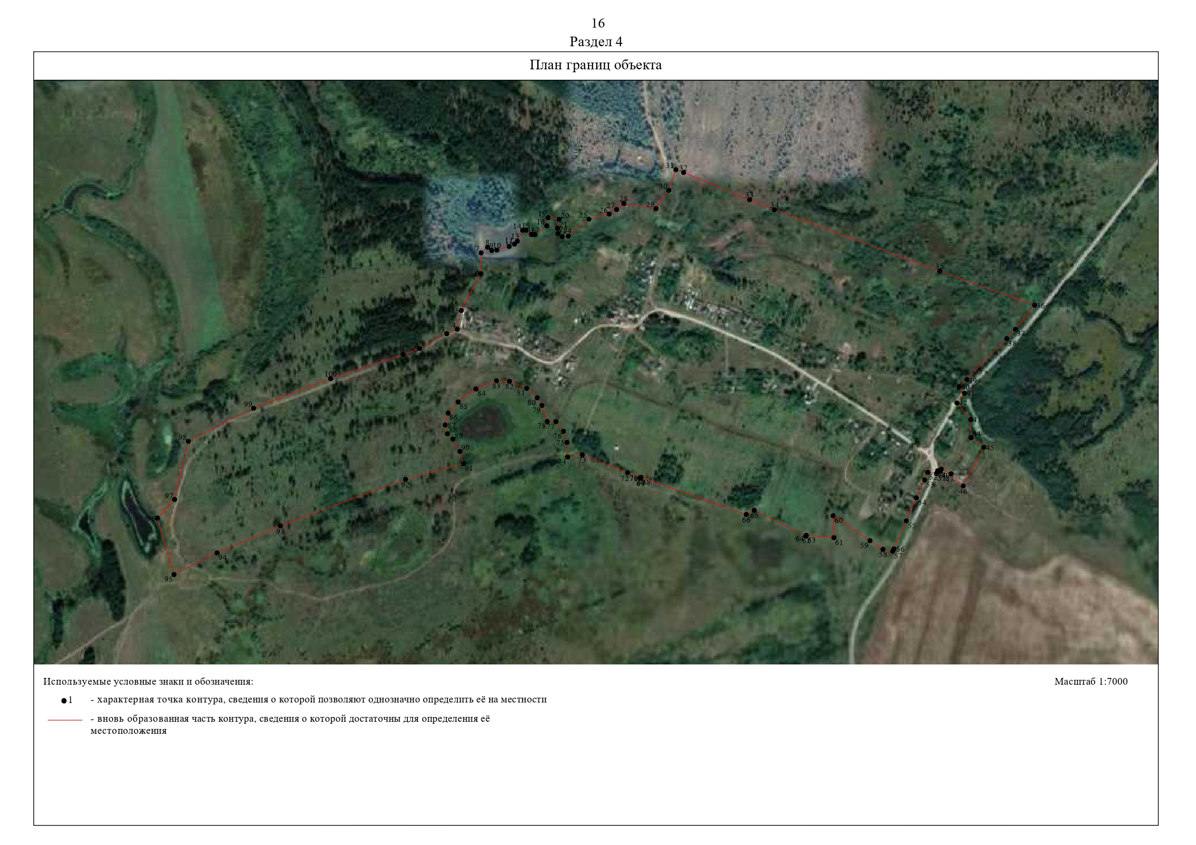

ОПИСАНИЕ МЕСТОПОЛОЖЕНИЯ ГРАНИЦ

Граница населенного пункта д. Мурзинки

(наименование объекта местоположение границ, которого описано (далее - объект)

Раздел 1

Сведения об объекте
№ п/п | Характеристики объекта | Описание характеристик
1 | 2 | 3
1 | Местоположение объекта | Российская Федерация, Рязанская область, р-н Сасовский, с/п Берестянское, д Мурзинки
2 | Площадь объекта ± величина погрешности определения площади (P ± Дельта P) | 232709кв.м. ± 169кв.м.
3 | Иные характеристики объекта | -

Раздел 2

Сведения о местоположении границ объекта
1. Система координат МСК-62
2. Сведения о характерных точках границ объекта
Обозначе ние характер ных точек границ | Координаты, м |  | Метод определения координат характерной точки | Средняя квадратичес кая погрешност ь положения характерной точки (Мt), м | Описание обозначения точки на местности (при наличии)
Обозначе ние характер ных точек границ | X | Y | Метод определения координат характерной точки |  | Описание обозначения точки на местности (при наличии)
1 | 2 | 3 | 4 | 5 | 6
1 | 409472,4 | 2286695,7 | Картометрический метод | 2,50 | -
2 | 409447,34 | 2286794,55 | Картометрический метод | 2,50 | -
3 | 409403,61 | 2286923,09 | Картометрический метод | 2,50 | -
4 | 409321,05 | 2287074,71 | Картометрический метод | 2,50 | -
5 | 409287,21 | 2287149,46 | Картометрический метод | 2,50 | -
6 | 409273,93 | 2287236,38 | Картометрический метод | 2,50 | -
7 | 409323,94 | 2287252,97 | Картометрический метод | 2,50 | -
8 | 409402,94 | 2287280,32 | Картометрический метод | 2,50 | -
9 | 409398,96 | 2287304,86 | Картометрический метод | 2,50 | -
10 | 409384,32 | 2287376,32 | Картометрический метод | 2,50 | -
11 | 409372,44 | 2287413,76 | Картометрический метод | 2,50 | -
12 | 409325,11 | 2287459,1 | Картометрический метод | 2,50 | -
13 | 409217,26 | 2287397,64 | Картометрический метод | 2,50 | -
14 | 409178,32 | 2287466,27 | Картометрический метод | 2,50 | -
15 | 409165,27 | 2287440,16 | Картометрический метод | 2,50 | -
16 | 409088,98 | 2287348,01 | Картометрический метод | 2,50 | -
17 | 409076,78 | 2287329,9 | Картометрический метод | 2,50 | -
18 | 409039,07 | 2287302,34 | Картометрический метод | 2,50 | -
19 | 409017,31 | 2287297,98 | Картометрический метод | 2,50 | -
20 | 408997 | 2287293,63 | Картометрический метод | 2,50 | -
21 | 408979,59 | 2287279,12 | Картометрический метод | 2,50 | -
22 | 408950,58 | 2287237,05 | Картометрический метод | 2,50 | -
23 | 408927,37 | 2287219,64 | Картометрический метод | 2,50 | -
24 | 408894 | 2287197,88 | Картометрический метод | 2,50 | -
25 | 408878,04 | 2287180,47 | Картометрический метод | 2,50 | -
26 | 408867,89 | 2287165,97 | Картометрический метод | 2,50 | -
27 | 408840,79 | 2287138,43 | Картометрический метод | 2,50 | -
28 | 408993,88 | 2287009,56 | Картометрический метод | 2,50 | -
29 | 409016,1 | 2286991,19 | Картометрический метод | 2,50 | -
30 | 409069,33 | 2286945,59 | Картометрический метод | 2,50 | -
31 | 409320,76 | 2286732,41 | Картометрический метод | 2,50 | -
32 | 409309,62 | 2286720,51 | Картометрический метод | 2,50 | -
33 | 409344,55 | 2286687,59 | Картометрический метод | 2,50 | -
34 | 409362,26 | 2286692,53 | Картометрический метод | 2,50 | -
35 | 409398,69 | 2286653,83 | Картометрический метод | 2,50 | -
36 | 409453,46 | 2286682,61 | Картометрический метод | 2,50 | -

Сведения о местоположении границ объекта
1 | 409472,4 | 2286695,7 | Картометрический метод | 2,50 | -
3. Сведения о характерных точках части (частей) границы объекта
Обозначе ние характер ных точек части границы | Координаты, м |  | Метод определения координат характерной точки | Средняя квадратичес кая погрешност ь положения характерной точки (Мt), м | Описание обозначения точки на местности (при наличии)
Обозначе ние характер ных точек части границы | X | Y | Метод определения координат характерной точки |  | Описание обозначения точки на местности (при наличии)
1 | 2 | 3 | 4 | 5 | 6
Часть № -
- | - | - | - | - | -

Раздел 4
План границ объекта

1
36 2

3
35

34
33
4
31
32 5
8 9
10
11

7 12

6

13

14
15

16
30 17
18
29 19
28 20
21
22
23

24
25
2
6
27

Используемые условные знаки и обозначения:
Масштаб 1:5000

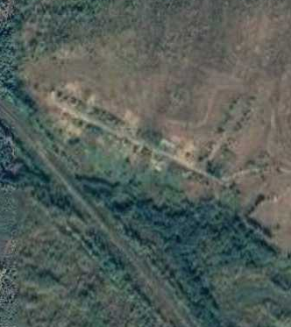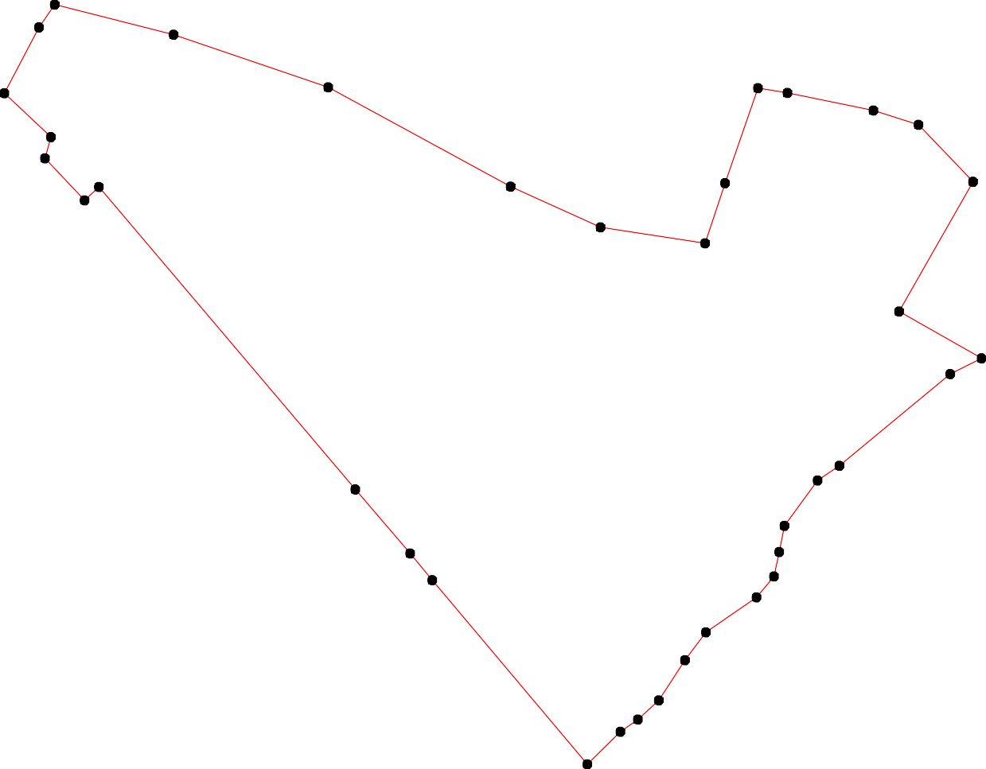1 - характерная точка контура, сведения о которой позволяют однозначно определить её на местности
- вновь образованная часть контура, сведения о которой достаточны для определения её местоположения

ОПИСАНИЕ МЕСТОПОЛОЖЕНИЯ ГРАНИЦ

Граница населенного пункта п. Перша

(наименование объекта местоположение границ, которого описано (далее - объект)

Раздел 1

Сведения об объекте
№ п/п | Характеристики объекта | Описание характеристик
1 | 2 | 3
1 | Местоположение объекта | Российская Федерация, Рязанская область, р-н Сасовский, с/п Берестянское, п Перша
2 | Площадь объекта ± величина погрешности определения площади (P ± Дельта P) | 249166кв.м. ± 175кв.м.
3 | Иные характеристики объекта | -

Раздел 2

Сведения о местоположении границ объекта
1. Система координат МСК-62
2. Сведения о характерных точках границ объекта
Обозначе ние характер ных точек границ | Координаты, м |  | Метод определения координат характерной точки | Средняя квадратичес кая погрешност ь положения характерной точки (Мt), м | Описание обозначения точки на местности (при наличии)
Обозначе ние характер ных точек границ | X | Y | Метод определения координат характерной точки |  | Описание обозначения точки на местности (при наличии)
1 | 2 | 3 | 4 | 5 | 6
1 | 411064,34 | 2285175,01 | Картометрический метод | 2,50 | -
2 | 411075,38 | 2285231,7 | Картометрический метод | 2,50 | -
3 | 411090,05 | 2285315,8 | Картометрический метод | 2,50 | -
4 | 411087,48 | 2285326,7 | Картометрический метод | 2,50 | -
5 | 411088,57 | 2285332,96 | Картометрический метод | 2,50 | -
6 | 411093,09 | 2285340,2 | Картометрический метод | 2,50 | -
7 | 411106,76 | 2285400,95 | Картометрический метод | 2,50 | -
8 | 411119,19 | 2285462,41 | Картометрический метод | 2,50 | -
9 | 411102,08 | 2285472 | Картометрический метод | 2,50 | -
10 | 411103,05 | 2285476,99 | Картометрический метод | 2,50 | -
11 | 411122,48 | 2285478,68 | Картометрический метод | 2,50 | -
12 | 411131,48 | 2285522,56 | Картометрический метод | 2,50 | -
13 | 411149,94 | 2285621,39 | Картометрический метод | 2,50 | -
14 | 411196,66 | 2285868,91 | Картометрический метод | 2,50 | -
15 | 411188,71 | 2285851,32 | Картометрический метод | 2,50 | -
16 | 411154,4 | 2285792,02 | Картометрический метод | 2,50 | -
17 | 411102,1 | 2285735,94 | Картометрический метод | 2,50 | -
18 | 411082,13 | 2285719,13 | Картометрический метод | 2,50 | -
19 | 411054,04 | 2285717,61 | Картометрический метод | 2,50 | -
20 | 410998,13 | 2285740,86 | Картометрический метод | 2,50 | -
21 | 410962,36 | 2285753,9 | Картометрический метод | 2,50 | -
22 | 410925,18 | 2285758,47 | Картометрический метод | 2,50 | -
23 | 410918,25 | 2285757,9 | Картометрический метод | 2,50 | -
24 | 410906,22 | 2285753,72 | Картометрический метод | 2,50 | -
25 | 410877,85 | 2285748,62 | Картометрический метод | 2,50 | -
26 | 410809,38 | 2285723,36 | Картометрический метод | 2,50 | -
27 | 410783,67 | 2285720,26 | Картометрический метод | 2,50 | -
28 | 410776,36 | 2285714,27 | Картометрический метод | 2,50 | -
29 | 410719,84 | 2285687,17 | Картометрический метод | 2,50 | -
30 | 410712,25 | 2285677,35 | Картометрический метод | 2,50 | -
31 | 410673,93 | 2285658,64 | Картометрический метод | 2,50 | -
32 | 410640,57 | 2285636,88 | Картометрический метод | 2,50 | -
33 | 410633,13 | 2285622,63 | Картометрический метод | 2,50 | -
34 | 410627,15 | 2285615,16 | Картометрический метод | 2,50 | -
35 | 410643,73 | 2285535,63 | Картометрический метод | 2,50 | -
36 | 410644,93 | 2285485,17 | Картометрический метод | 2,50 | -
37 | 410677,61 | 2285399,63 | Картометрический метод | 2,50 | -
38 | 410679 | 2285395,72 | Картометрический метод | 2,50 | -
39 | 410693,97 | 2285347,32 | Картометрический метод | 2,50 | -

Сведения о местоположении границ объекта
40 | 410693,63 | 2285197,81 | Картометрический метод | 2,50 | -
41 | 410712,73 | 2285180,47 | Картометрический метод | 2,50 | -
42 | 410758,93 | 2285174,15 | Картометрический метод | 2,50 | -
43 | 410816,03 | 2285168,62 | Картометрический метод | 2,50 | -
44 | 410901,71 | 2285171,02 | Картометрический метод | 2,50 | -
45 | 410989,9 | 2285197,6 | Картометрический метод | 2,50 | -
46 | 411025,65 | 2285191,86 | Картометрический метод | 2,50 | -
47 | 411050,09 | 2285176,77 | Картометрический метод | 2,50 | -
1 | 411064,34 | 2285175,01 | Картометрический метод | 2,50 | -
3. Сведения о характерных точках части (частей) границы объекта
Обозначе ние характер ных точек части границы | Координаты, м |  | Метод определения координат характерной точки | Средняя квадратичес кая погрешност ь положения характерной точки (Мt), м | Описание обозначения точки на местности (при наличии)
Обозначе ние характер ных точек части границы | X | Y | Метод определения координат характерной точки |  | Описание обозначения точки на местности (при наличии)
1 | 2 | 3 | 4 | 5 | 6
Часть № -
- | - | - | - | - | -

Раздел 4
План границ объекта

14
15
13
16
8 11 12

7
3 456
2
1
47
46

45

44
109
17
18
19

20

21

22
23
24
25

43 26
27
42 28

41
40 39

3837

36 35
29
0
3

31

34 3332

Используемые условные знаки и обозначения:

Масштаб 1:5000

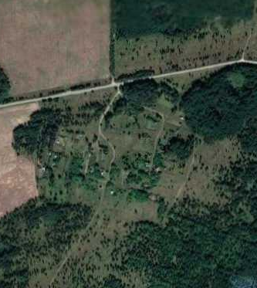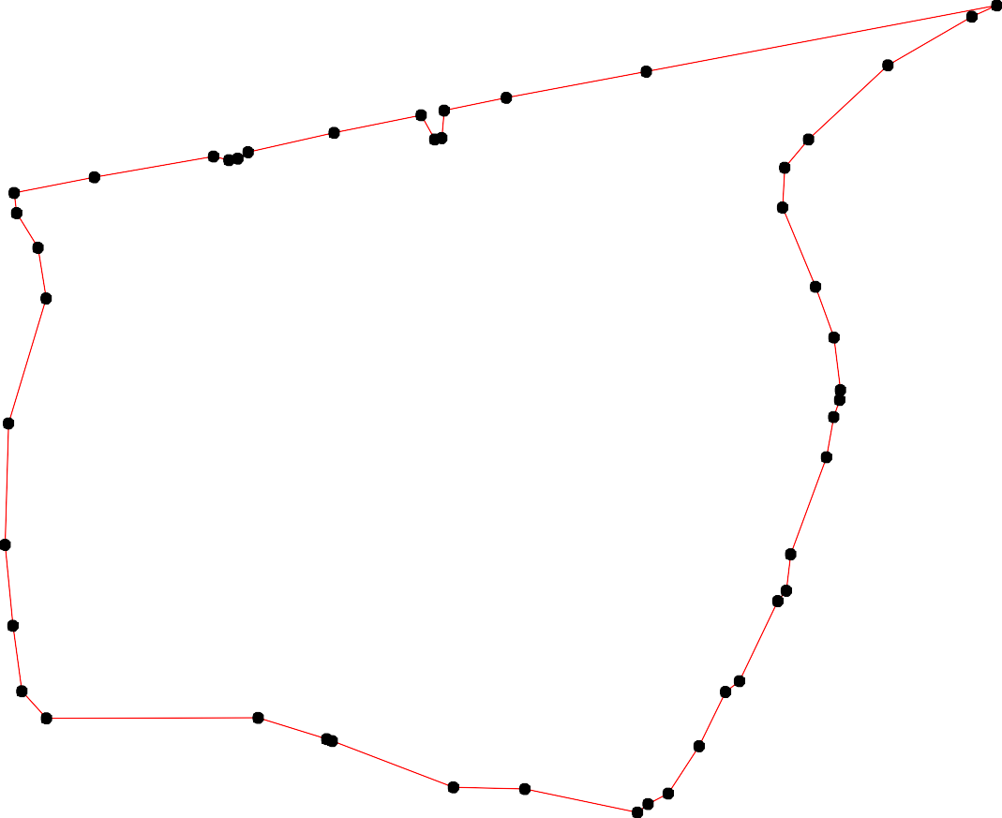1 - характерная точка контура, сведения о которой позволяют однозначно определить её на местности
- вновь образованная часть контура, сведения о которой достаточны для определения её местоположения

ОПИСАНИЕ МЕСТОПОЛОЖЕНИЯ ГРАНИЦ

Граница населенного пункта п. Пионерская Роща

(наименование объекта местоположение границ, которого описано (далее - объект)

Раздел 1

Сведения об объекте
№ п/п | Характеристики объекта | Описание характеристик
1 | 2 | 3
1 | Местоположение объекта | Российская Федерация, Рязанская область, р-н Сасовский, с/п Берестянское, п Пионерская Роща
2 | Площадь объекта ± величина погрешности определения площади (P ± Дельта P) | 828620кв.м. ± 319кв.м.
3 | Иные характеристики объекта | -

Раздел 2

Сведения о местоположении границ объекта
1. Система координат МСК-62
2. Сведения о характерных точках границ объекта
Обозначе ние характер ных точек границ | Координаты, м |  | Метод определения координат характерной точки | Средняя квадратичес кая погрешност ь положения характерной точки (Мt), м | Описание обозначения точки на местности (при наличии)
Обозначе ние характер ных точек границ | X | Y | Метод определения координат характерной точки |  | Описание обозначения точки на местности (при наличии)
1 | 2 | 3 | 4 | 5 | 6
1 | 412034,66 | 2280869,68 | Картометрический метод | 2,50 | -
2 | 412024,48 | 2280889,93 | Картометрический метод | 2,50 | -
3 | 412017,47 | 2280903,87 | Картометрический метод | 2,50 | -
4 | 411978,62 | 2281079,07 | Картометрический метод | 2,50 | -
5 | 411982,3 | 2281079,64 | Картометрический метод | 2,50 | -
6 | 411982,13 | 2281080,45 | Картометрический метод | 2,50 | -
7 | 412014,59 | 2281090,15 | Картометрический метод | 2,50 | -
8 | 412168,96 | 2281146,88 | Картометрический метод | 2,50 | -
9 | 412168,02 | 2281152,26 | Картометрический метод | 2,50 | -
10 | 412169,22 | 2281185,4 | Картометрический метод | 2,50 | -
11 | 412171,46 | 2281247,57 | Картометрический метод | 2,50 | -
12 | 412168,61 | 2281254,49 | Картометрический метод | 2,50 | -
13 | 412158,42 | 2281279,19 | Картометрический метод | 2,50 | -
14 | 412134,81 | 2281336,67 | Картометрический метод | 2,50 | -
15 | 412080,45 | 2281454,38 | Картометрический метод | 2,50 | -
16 | 412034,06 | 2281529 | Картометрический метод | 2,50 | -
17 | 411994,28 | 2281578,25 | Картометрический метод | 2,50 | -
18 | 411942,73 | 2281639,61 | Картометрический метод | 2,50 | -
19 | 411906,1 | 2281683,22 | Картометрический метод | 2,50 | -
20 | 411748,71 | 2281870,54 | Картометрический метод | 2,50 | -
21 | 411698,6 | 2281938,78 | Картометрический метод | 2,50 | -
22 | 411641,7 | 2282006,03 | Картометрический метод | 2,50 | -
23 | 411584,09 | 2282058,52 | Картометрический метод | 2,50 | -
24 | 411504,94 | 2282127,24 | Картометрический метод | 2,50 | -
25 | 411477,2 | 2282146,48 | Картометрический метод | 2,50 | -
26 | 411433,45 | 2282174,77 | Картометрический метод | 2,50 | -
27 | 411347,8 | 2282226,07 | Картометрический метод | 2,50 | -
28 | 411195,03 | 2282317,58 | Картометрический метод | 2,50 | -
29 | 411141,24 | 2282349,75 | Картометрический метод | 2,50 | -
30 | 411140,95 | 2282347,06 | Картометрический метод | 2,50 | -
31 | 411140,28 | 2282279,51 | Картометрический метод | 2,50 | -
32 | 411148,63 | 2282258,32 | Картометрический метод | 2,50 | -
33 | 411155,84 | 2282233,89 | Картометрический метод | 2,50 | -
34 | 411167,58 | 2282190,01 | Картометрический метод | 2,50 | -
35 | 411173,04 | 2282170,92 | Картометрический метод | 2,50 | -
36 | 411174,88 | 2282140,16 | Картометрический метод | 2,50 | -

Сведения о местоположении границ объекта
37 | 411168,13 | 2282114,9 | Картометрический метод | 2,50 | -
38 | 411161,18 | 2282036,32 | Картометрический метод | 2,50 | -
39 | 411159,65 | 2281968,72 | Картометрический метод | 2,50 | -
40 | 411159,34 | 2281954,7 | Картометрический метод | 2,50 | -
41 | 411180,56 | 2281945,41 | Картометрический метод | 2,50 | -
42 | 411180,84 | 2281940,22 | Картометрический метод | 2,50 | -
43 | 411160,04 | 2281946,68 | Картометрический метод | 2,50 | -
44 | 411159,25 | 2281897,53 | Картометрический метод | 2,50 | -
45 | 411161,92 | 2281889,49 | Картометрический метод | 2,50 | -
46 | 411160 | 2281871,83 | Картометрический метод | 2,50 | -
47 | 411156,45 | 2281829,28 | Картометрический метод | 2,50 | -
48 | 411150,8 | 2281802,49 | Картометрический метод | 2,50 | -
49 | 411149,86 | 2281778,61 | Картометрический метод | 2,50 | -
50 | 411148,44 | 2281742,61 | Картометрический метод | 2,50 | -
51 | 411147,22 | 2281711,58 | Картометрический метод | 2,50 | -
52 | 411148,28 | 2281694,42 | Картометрический метод | 2,50 | -
53 | 411150,15 | 2281672,17 | Картометрический метод | 2,50 | -
54 | 411154,57 | 2281648,18 | Картометрический метод | 2,50 | -
55 | 411163 | 2281619,7 | Картометрический метод | 2,50 | -
56 | 411176,92 | 2281575,63 | Картометрический метод | 2,50 | -
57 | 411158,73 | 2281566,87 | Картометрический метод | 2,50 | -
58 | 411179,61 | 2281520,21 | Картометрический метод | 2,50 | -
59 | 411091,72 | 2281423,91 | Картометрический метод | 2,50 | -
60 | 411116,38 | 2281397,79 | Картометрический метод | 2,50 | -
61 | 411155,55 | 2281352,82 | Картометрический метод | 2,50 | -
62 | 411188,91 | 2281329,61 | Картометрический метод | 2,50 | -
63 | 411200,52 | 2281326,71 | Картометрический метод | 2,50 | -
64 | 411209,22 | 2281332,51 | Картометрический метод | 2,50 | -
65 | 411225,18 | 2281351,37 | Картометрический метод | 2,50 | -
66 | 411233,88 | 2281352,82 | Картометрический метод | 2,50 | -
67 | 411244,04 | 2281342,66 | Картометрический метод | 2,50 | -
68 | 411264,35 | 2281306,39 | Картометрический метод | 2,50 | -
69 | 411313,67 | 2281258,52 | Картометрический метод | 2,50 | -
70 | 411323,82 | 2281249,82 | Картометрический метод | 2,50 | -
71 | 411349,93 | 2281215 | Картометрический метод | 2,50 | -
72 | 411381,85 | 2281178,73 | Картометрический метод | 2,50 | -
73 | 411429,72 | 2281141,01 | Картометрический метод | 2,50 | -
74 | 411468,89 | 2281120,7 | Картометрический метод | 2,50 | -
75 | 411535,61 | 2281098,94 | Картометрический метод | 2,50 | -
76 | 411642,96 | 2281065,57 | Картометрический метод | 2,50 | -
77 | 411673,43 | 2281055,42 | Картометрический метод | 2,50 | -
78 | 411732,9 | 2281016,25 | Картометрический метод | 2,50 | -
79 | 411785,12 | 2280990,13 | Картометрический метод | 2,50 | -
80 | 411867,81 | 2280964,02 | Картометрический метод | 2,50 | -
81 | 411922,93 | 2280932,1 | Картометрический метод | 2,50 | -
82 | 411975,16 | 2280895,83 | Картометрический метод | 2,50 | -
83 | 412024,48 | 2280874,15 | Картометрический метод | 2,50 | -

Сведения о местоположении границ объекта
1 | 412034,66 | 2280869,68 | Картометрический метод | 2,50 | -
3. Сведения о характерных точках части (частей) границы объекта
Обозначе ние характер ных точек части границы | Координаты, м |  | Метод определения координат характерной точки | Средняя квадратичес кая погрешност ь положения характерной точки (Мt), м | Описание обозначения точки на местности (при наличии)
Обозначе ние характер ных точек части границы | X | Y | Метод определения координат характерной точки |  | Описание обозначения точки на местности (при наличии)
1 | 2 | 3 | 4 | 5 | 6
Часть № -
- | - | - | - | - | -

Раздел 4
План границ объекта

1 23
83
82
81
80

7
546

89 10 111213
14
15
16
17
18
19

79

78
77
76

75

74
73
72
7170
69

68 66765
64
63
62

58 56

20
21

41 42

22
23

24
25
26

27

28
373635
0

61 57
60
59
555453525150 494847464454 404339 38
34 333231 3 29

Используемые условные знаки и обозначения:
Масштаб 1:10000

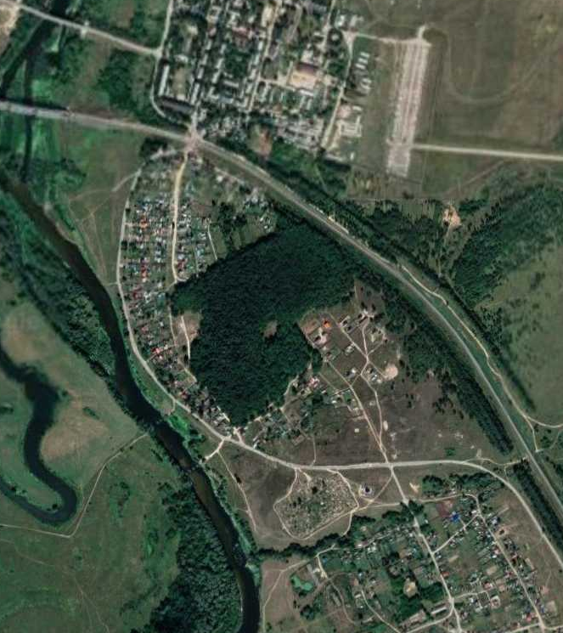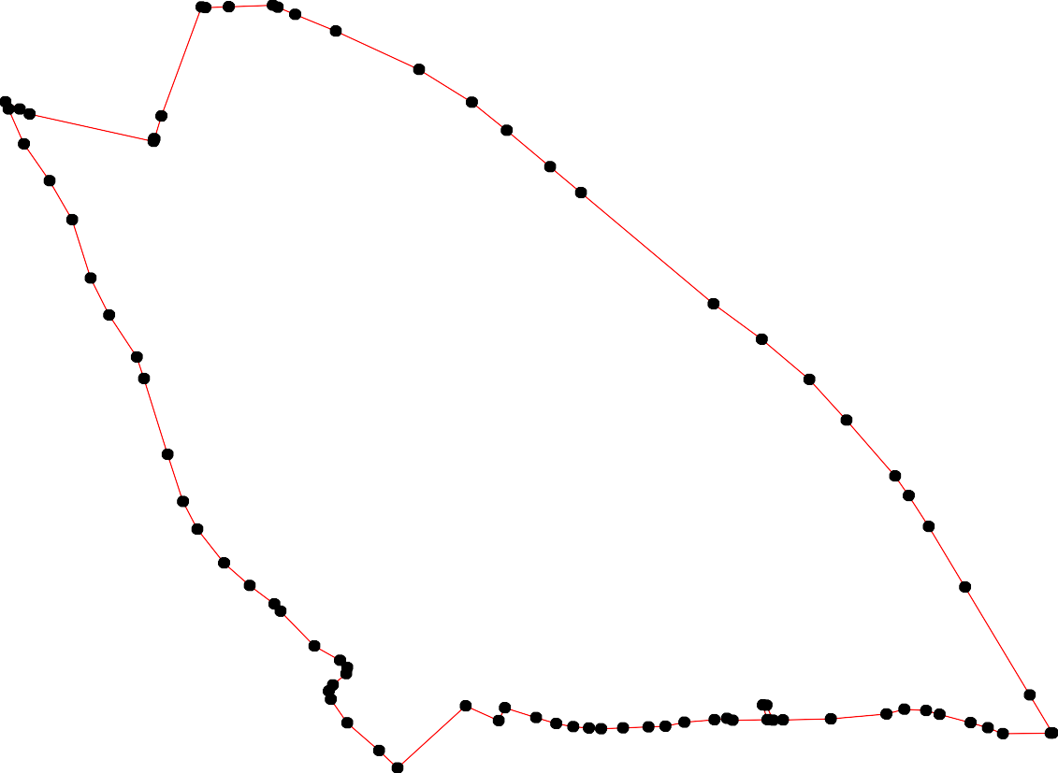1 - характерная точка контура, сведения о которой позволяют однозначно определить её на местности
- вновь образованная часть контура, сведения о которой достаточны для определения её местоположения

